Лабораторна робота № 5

Тема: Створення нового Git-репозиторію
Завдання:

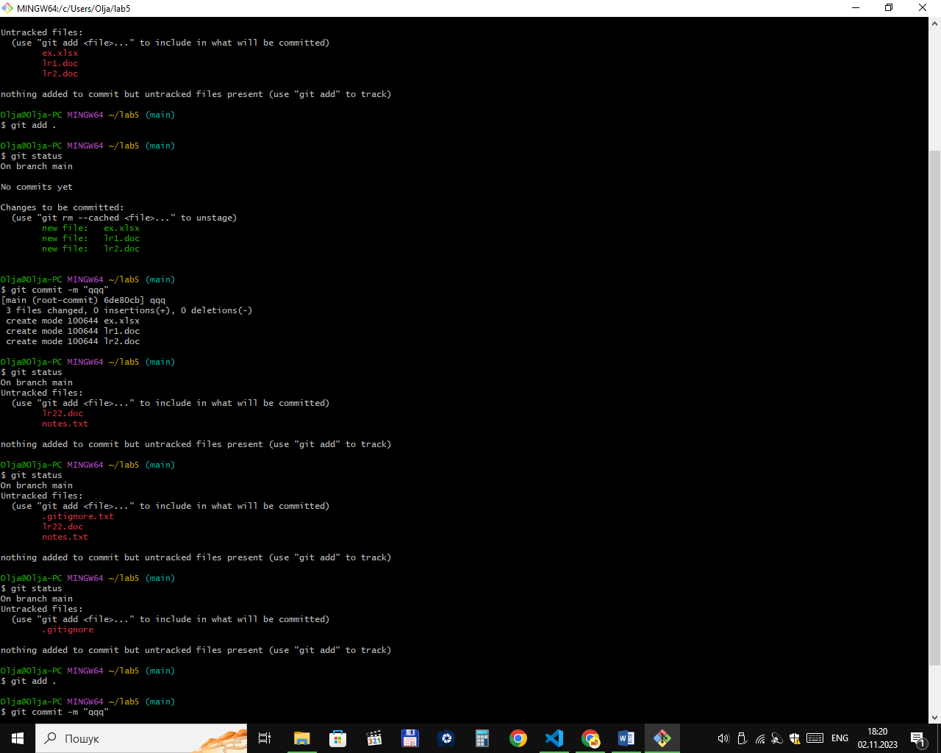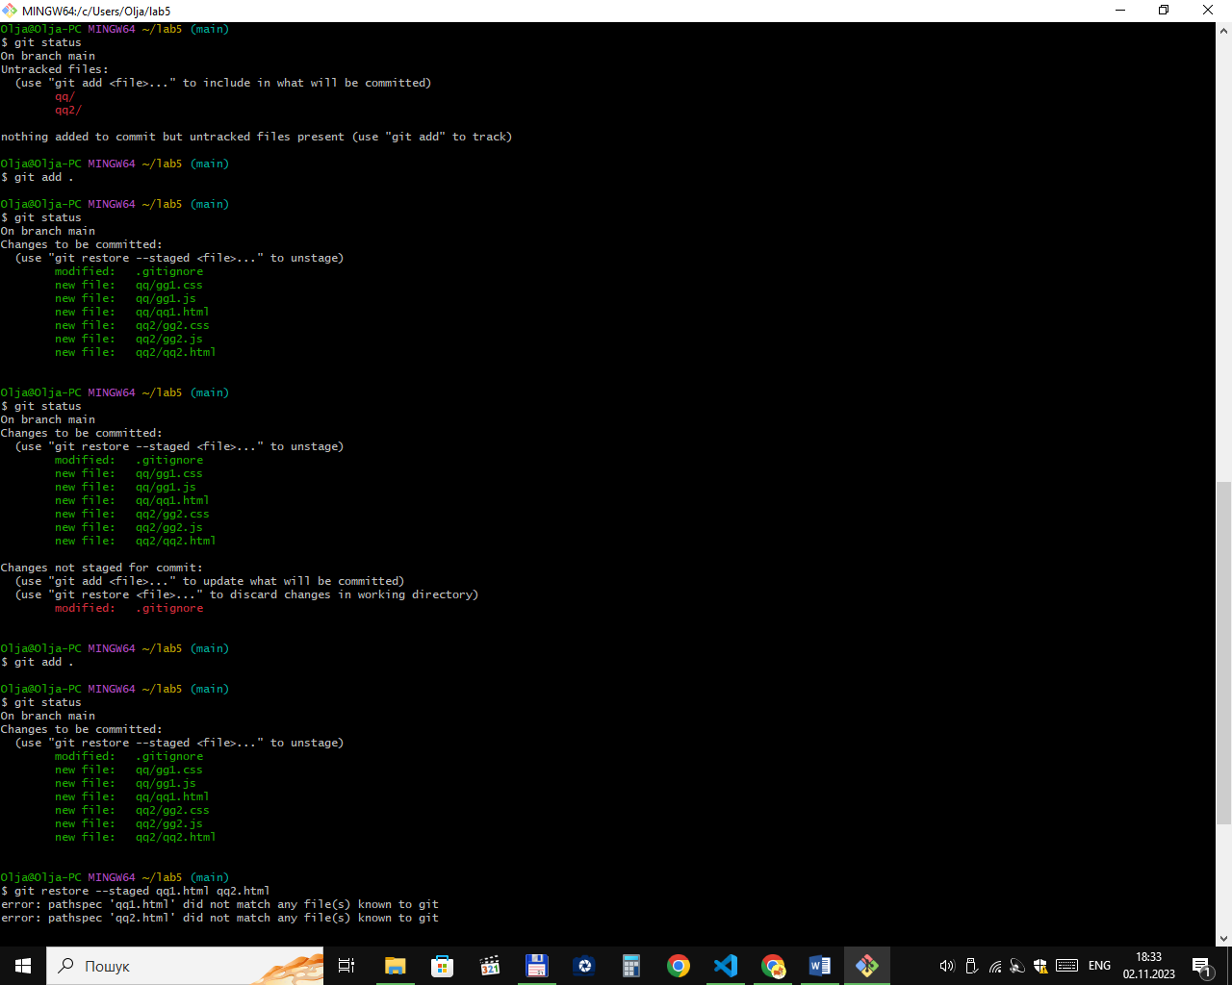
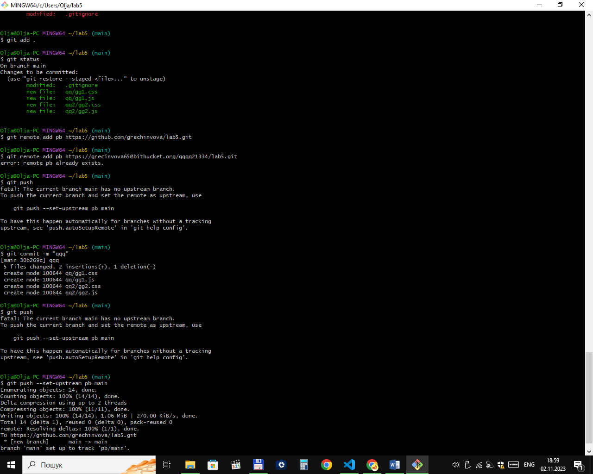
Контрольні питання:
- Де може бути розміщений файл .gitignore?
Файл розміщується у кореневому каталозі.
- Яким чином ігнорувати всі файли *.php окрім index.php?
*.php
!index.php
- Які дії виконує шаблон **?
Дві зірочки (**) використовуються для зазначення всіх підкаталогів від поточного
- Які дії виконує шаблон !?
Знак оклику (!) на початку рядку інвертує шаблон (використовується для виключення вказаного)

